**苏州大学第二十一届教工运动会网上报名方法**

1. **系统进入：**

请使用电脑的搜狗、谷歌或极速360等高速浏览器登录以下网址：<http://223.68.141.247:8070/ydh10/>。输入用户名：见附表，密码：同用户名，角色：参赛单位。特别提醒，进入系统后，请先修改密码，以免造成信息泄露。

1. **修改密码：**

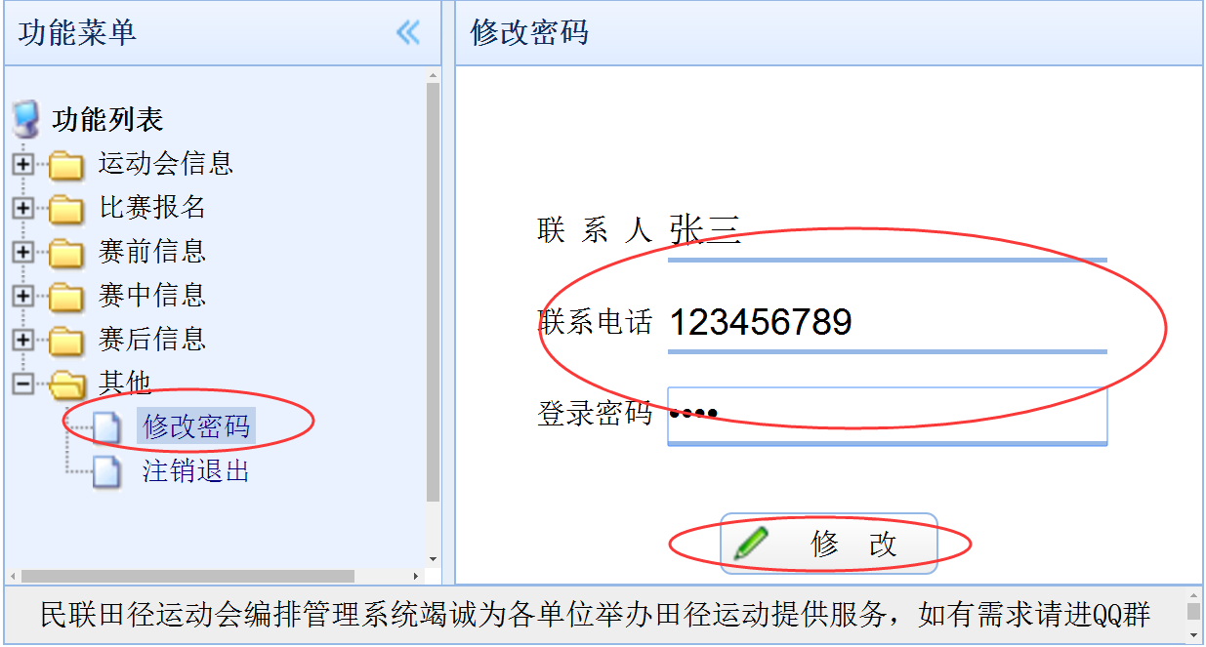进入系统后，点击菜单栏“修改密码”，输入联系人、联系电话、输入新密码后点击“修改”：

1. **工作人员报名：**

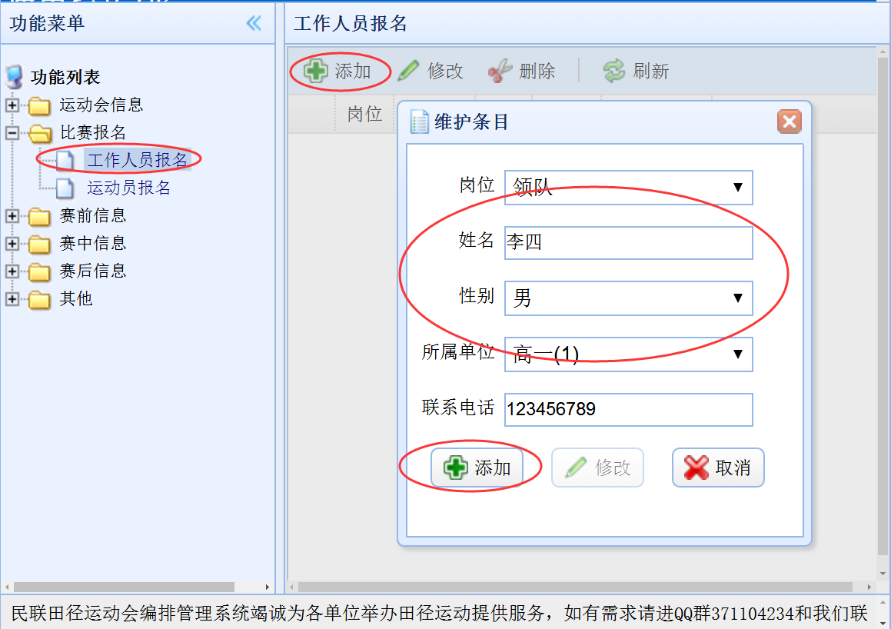进入系统后，点击菜单中“报名”->“工作人员报名”，屏幕下方有如图所示:

选择“岗位”：领队或教练。输入姓名，选择性别，输入联系电话，最后点击“添加”，每单位报2人。

1. **运动员报名:**

点击菜单“报名”->“运动员报名”，点击“添加运动员”屏幕下方有如图所示:

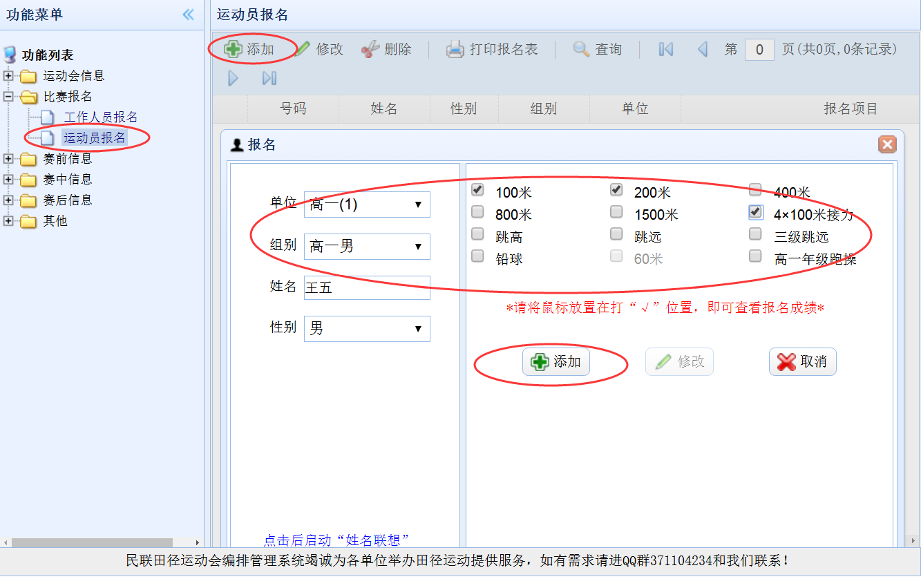选择组别，输入姓名，选择性别，勾选项目，点击“添加”，完成一个人的报名。

1. **报名表上报（仅限电脑报名用）：**

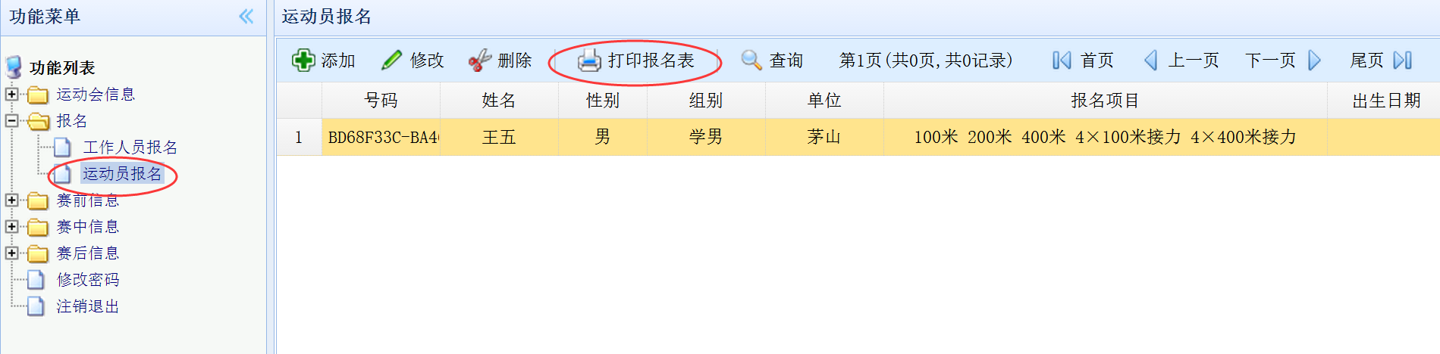点击“打印”按钮，根据提示打印报名表并请班主任签字后上报。

1. **问题咨询：**

**QQ：470431722或电话13605164757李老师询问。**